ADMINISTRACION 2021-2024

INFORME TRIMESTRAL DEL PERIODO ABRIL-JUNIO 2022 DE LA DIRECCION DE EDUCACIÓN.

NUESTRO PROGRAMA DE TRABAJO DE ABRIL – JUNIO DEL 2022, SE SIGUIO TRABAJANDO EN LAS RUTAS ESTABLECIDAS DE TRANSPORTE ESCOLAR EN LUGARES QUE SE TIENEN ESTABLECIDO Y CUMPLIR CON EL 100% EL SERVICIO A LA COMUNIDAD ESTUDIANTIL DENTRO DE NUESTRO TERRITORIO MUNICIPAL, ASI MISMO TAMBIEN QUE LOS NIÑOS Y JOVENES PUEDAN TENER ASCESO A LA EDUCACION DE UNA MANERA MAS RAPIDA MAS SEGURA PARA ELLOS MISMOS Y SUS FAMILIAS, EN AQUELLOS CASOS DE LUGARES EN LOS QUE NO ES POSIBLE DARLES EL SERVICIO DE TRANSPORTE ESCOLAR POR SER POBLACIONES DE DIFICIL ASCESO, SE DETERMINO DE FORMA ESTRATEGICA APOYAR CON CONBUSTIBLE A RUTAS EN POBLACIONES QUE NO EXISTE PLANTELES ESCOLARES OTORGANDOLES CONBUSTIBLE, ASI TAMBIEN SEGUIMOS TRABAJANDO EN LOS OTROS PROGRAMAS QUE FORMAN PARTE INTEGRANTE DEL SECTOR EDUCATIVO, Y QUE A CONTINUACION SE DETALLAN.
EN ESTE CONTEXTO LOS PROGRAMAS Y APOYOS DEL SE CONFORMAN DE LO SIGUIENTE.

P R O G R A M A S

- PROGRAMA, RECREA EDUCANDO PARA LA VIDA “PRIMERA ETAPA” 2022
- PROGRAMAS DE BECAS JALISCO ENERO-JUNIO 2022
- PROGRAMA DE TRANSPORTE ESCOLAR 2022

A P O Y O S D E T R A N S P O R T E
• APOYOS DE CARÁCTER INSTITUCIONAL Y EDUCATIVO
• APOYOS A LA SOCIEDAD EN GENERAL

PROGRAMA RECREA, EDUCANDO PARA LA VIDA
“ZAPATO, MOCHILA Y UNIFORME ESCOLAR”
PRIMERA ETAPA 2022

EN EL MES DE JUNIO SE LLEBO A CABO LA RECEPCION DE PAQUETES ESCOLARES DEL PROGRAMA DE RECREA 2022 EN SU PRIMERA ETAPA EN EL MISMO MES SE INICIO CON LA INTEGRACION DE LOS PAQUETES ESCOLARES PARA GRAN PARTE DE LAS ESCUELAS DE NUESTRO MUNICIPIO ESTANDO PENDIENTE EL PROCESO DE ENTREGA DE LOS MISMOS LO CUAL SE TIENE CONTEMPLADO HACER LA ENTREGA DE 1774 PAQUETES ESCOLARES EN ESTA PRIMERA ETAPA.
93 PLANTELES EDUCATIVOS QUE SE BENEFICIARAN DEL MISMO.
1774 PAQUETES ESCOLARES PARA ALUMNOS BENEFICIADOS
$ 1,207,314.56 APORTACION POR PARTE DEL MUNICIPIO.
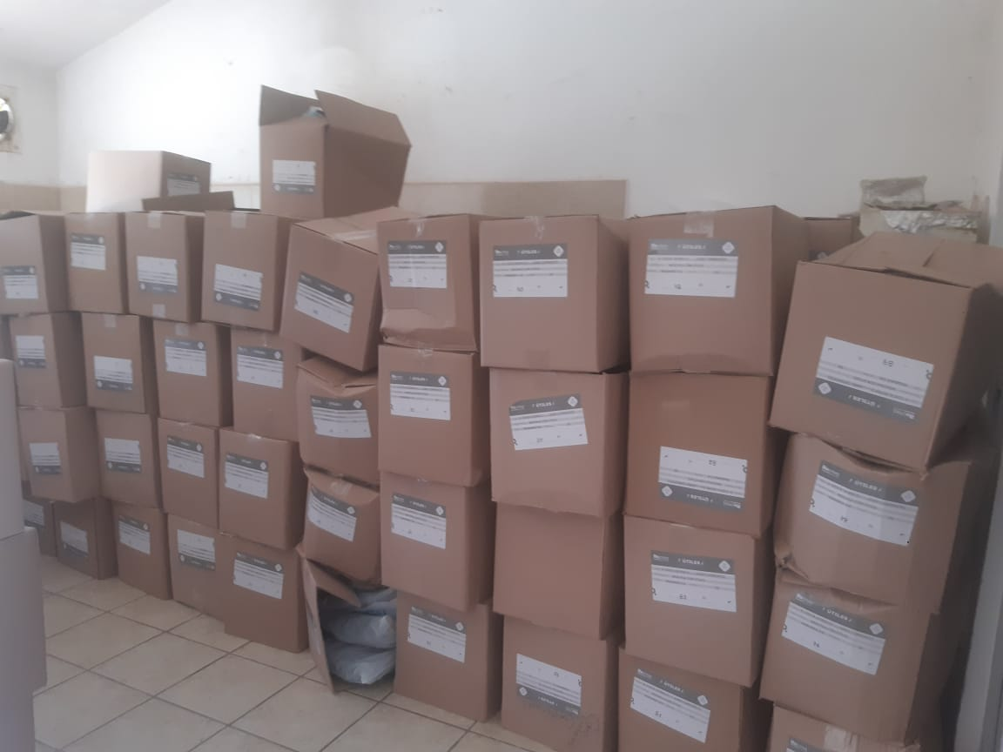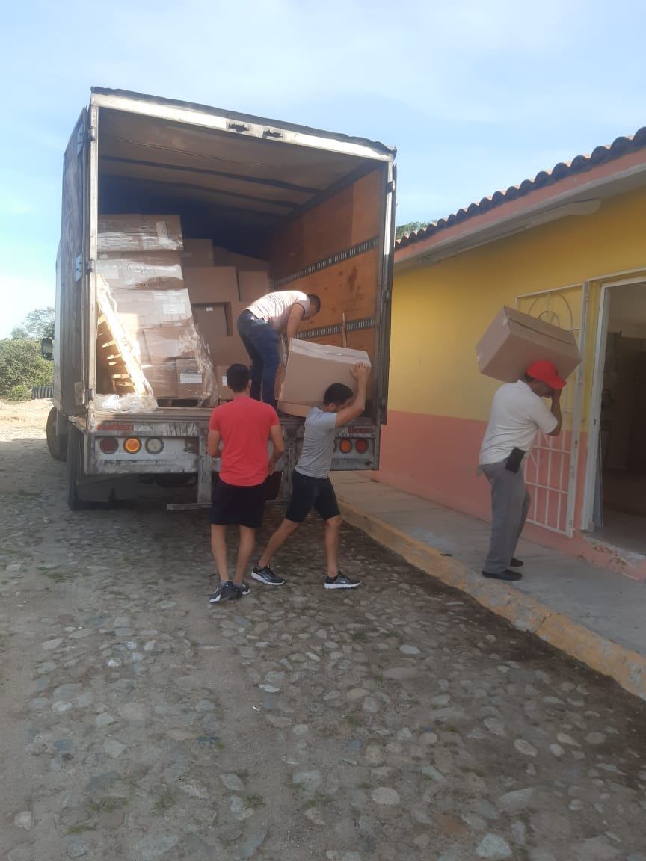
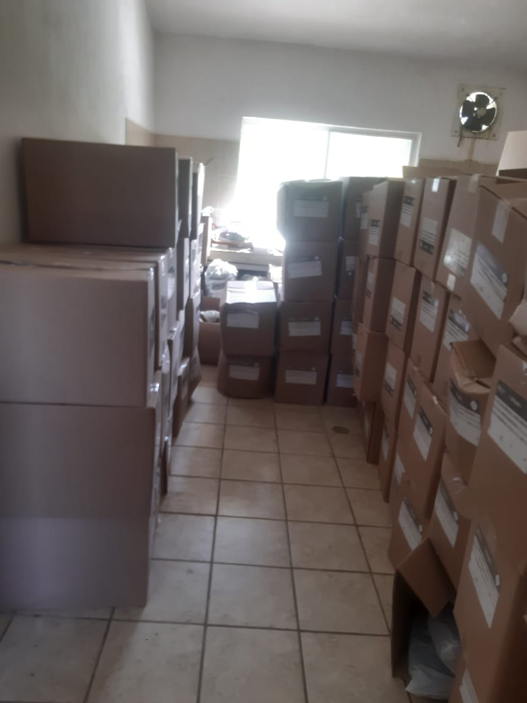

PROGRAMA ESTATAL BECAS JALISCO ENERO-JUNIO 2022
ESTE PROGRAMA ESTATAL COORDINADO POR LA DERSE Y NUESTRO DEPARTAMENTO QUE SIRVE COMO ENLACE POR PARTE DEL GOBIERNO MUNICIPAL, EN ESTE TIEMPO SE REALIZO LA ENTREGA DE ORDENES DE PAGO PARA QUE CADA UNO DE LOS 66 BENEFICIARIOS ESTUVIERAN LISTOS PARA CUANDO SE HABRIERA ELPERIODO DE PAGO (08 AL 22 DE AGOSTO) ESTUVIERAN EN CONDICIONES DE COBRAR SU RECURSO $ 1,800.00 (MIL OCHOCIENTOS PESOS DEL PERIODO ENERO- JUNIO DEL 2022, RECURSO QUE AYUDARIA EN LA ECONOMIA DE CADA UNO DE LAS FAMILIAS DE LOS BENEFICIARIOS POR ESTE PROGRAMA.
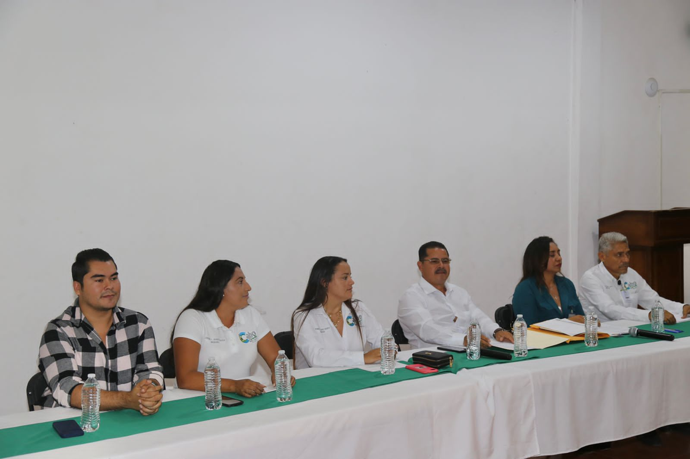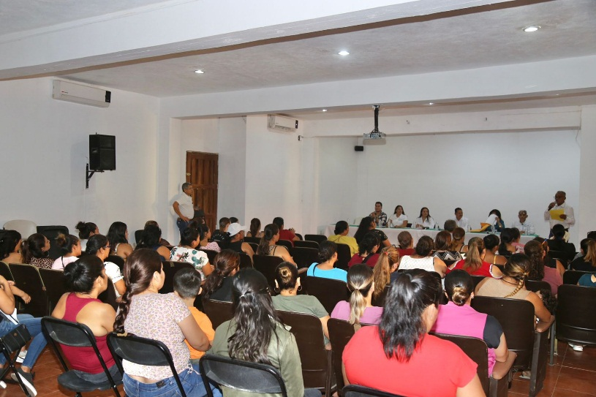
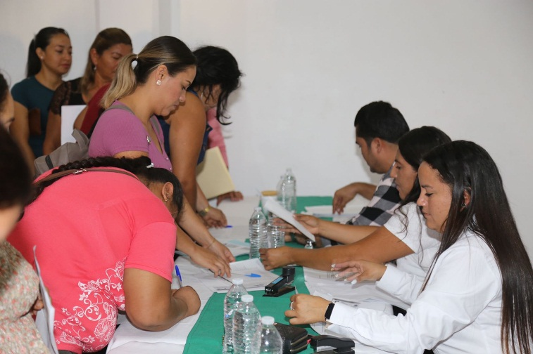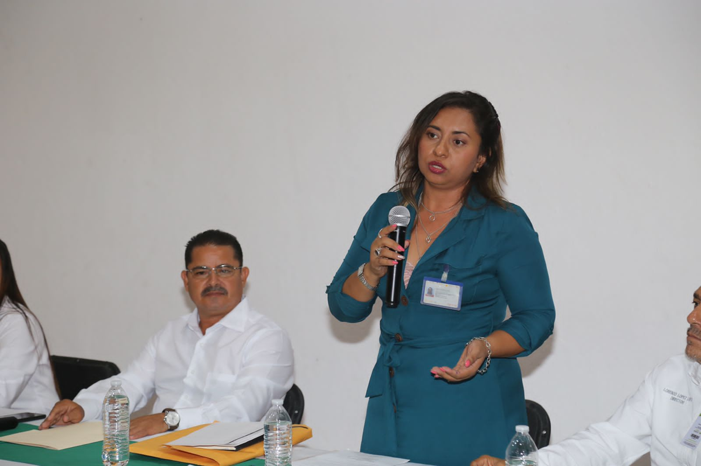

PROGRAMA DE TRANSPORTE ESCOLAR
ESTE PROGRAMA CONSISTE EN OTORGARLES AL ESTUDIANTADO DE LA POBLACION QUE SE ENCUENTRA EN ESTADO DE BULNERABILIDAD PARA FACILITARLES EL ASCESO AL TRANSPORTE PARA HACERLOS LLEGAR A SU ESCUELA Y QUE NO SEA UN UN MOTIVO PARA DESERTAR DE SUS ESTUDIOS Y QUE NO SEA UNA CARGA PARA LAS FAMILIAS DE ESCASOS RECURSO ASI COMO LAS POBLACIONES QUE SE ENCUENTRAN LEJANAS A SUS CENTROS ESCOLARES.

SEGUIMOS TRABAJANDO CON LAS RUTAS DE TRANSPORTE ESCOLAR COMO LO SON:
LA RUTA DE COMUNIDADES
COBAEJ Y TELESECUNDARIA DEL REFUGIO, DONDE SE LE OTORGA EL TRANSPORTE AL ALUMNOS DE TELESECUNDARIA (14 ALUMNOS DE LOCALIDADES DE MALPASO, SAUCEDA Y EL AGUILOTE) ASI COMO A LOS ALUMNOS DE LA ESCUELA MEDIA SUPERIOR COBAEJ DE REFUGIO, (22 ALUMNOS DE LAS LOCALIDADES DE CHIMO, MALPASO, SAUCEDA.

RUTA DE LOS EJIDOS
TELESECUNDARIA Y COBAEJ DE VILLA DEL MAR, TELESECUNDARIA 42 ALUMNOS DE LLANO GRANDE, MORELOS, MAYTO Y TEHUA, COBAEJ 37 ALUMNOS DE LLANO GRANDE, MORELOS, AQUILES SERDAN, MAYTO, TEHUA, IPALA, LA BOQUITA Y GRACIANO SANCHEZ.).
RUTA CABECERA MUNICIPAL
SECUNDARIA 137 Y PRIMARIAS, (SECUNDARIA 137 ALUMNOS PEDRO MORENO, COLUMPIO, LA HERMOSA, LLANITO Y CABECERA MUNICIPAL, PRIMARIAS 85 ALUMNOS CABECERA MUNICIPAL,).

RUTA COMUNIDAD DE SANTA CRUZ
SE CONTINUO DANDO SERVICIO A LA RUTA NUEVA QUE CONPRENDE A LOS ESTUDIANTES DE LOS DIFERENTES PUEBLOS DE LA COMUNIDAD DE SANTA CRUZ COMO SON PILOTO, JARILLAS, SANTA CRUZ, PAULO RASTROJOS EL CONO JUNTAS DEL SUR 12 ALUMNOS A LA ESCUELA SECUNDARIA 137 Y PRIMARIAS. (CABECERA MUNICIPAL,).

RUTA DE ESCUELAS MEDIA SUPERIOR
PREPARATORIA TUITO Y COBAEJ BOCA DE TOMATLAN

SE PROSIGUIO CON LA RUTA DE LOS ALUMNOS DE EDUCACION MEDIA SUPERIOR DE LOS DIFERENTES PUEBLOS DE LA COMUNIDAD SANTA CRUZ, EL CONO JUNTAS DEL SUR (04 ALUMNOS) A LA ESCUELA PREPARATORIA MODULO TUITO ASI COMO TRASLADO DE REGRESO ALUMNOS DE TUITO-JUNTAS Y VERANOS DE POBLACIONES DE COLUMPIO, PEDRO MORENO Y JUNTAS Y VERANOS, (16 ALUMNOS) Y SE TRASLADA A BOCA DE TOMATLAN A REALIZAR EL TRASLADO DE ALUMNOS DE REGRESO DE JUNTAS Y VERANOS PEDRO MORENO Y TERMINA EN CABECERA MUNICIPAL EL TUITO (14 ALUMNOS) COBAEJ BOCA DE TOMATLAN.

APOYOS DE TRANSPORTE ESCOLAR
APOYO INSTITUCIONAL (44 SOLICITUDES) (532 BENEFICIADOS)
APOYO A LA SOCIEDAD (36 SOLICITUDES) (616 BENEFICIADOS)

SE RECIBIERON 80 SOLICITUDES TANTO INSTITUCIONAL COMO DE LA SOCIEDAD EN GENERAL PARA TRANSPORTE PARA ALGUNOS EVENTOS DE CARÁCTER INSTITUCIONAL, SOCIAL Y DEPORTIVO EN LAS CUALES EN EL 99% DE LOS CASOS SE CUMPLIERON CON OTORGARLES EL SERVICIO BENEFICIANDO APROXIMADAMENTE A 1148 BENEFICIARIOS.
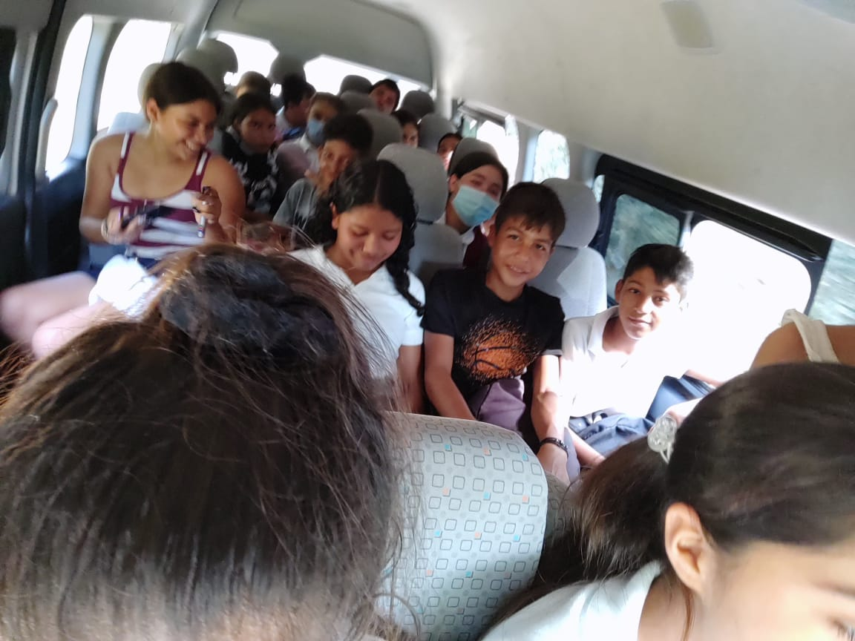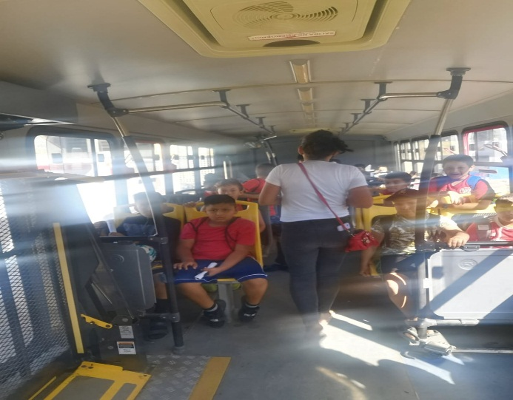
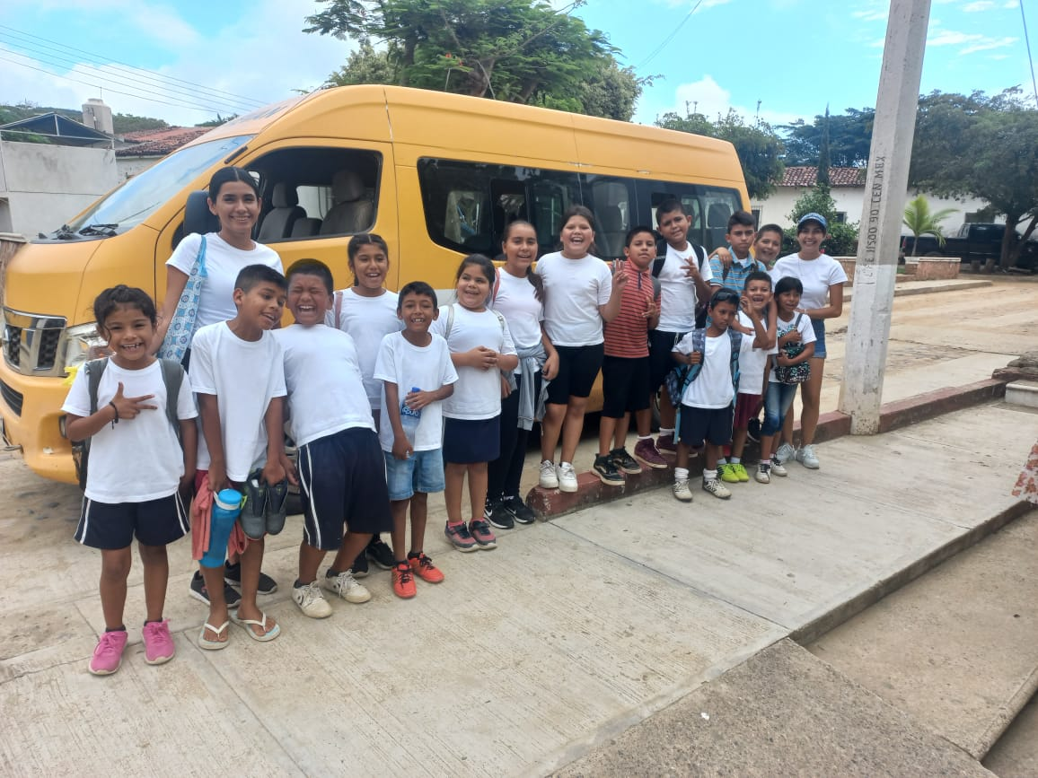

09 DE AGOSTO DEL 2022

______________________________________
L.C.P. LORENZO LOPEZ LOPEZ
DIRECTOR DE EDUCACION
ADMINISTRACION 2021-2024

